2. számú melléklet: A KÜLSŐ CSOMAGOLÁSON ÉS A KÖZVETLEN CSOMAGOLÁSON FELTÜNTETENDŐ ADATOK

A KÜLSŐ CSOMAGOLÁSON FELTÜNTETENDŐ ADATOK

A CSOMAGOLÁS TÍPUSA 3x Doboz

1. A GYÓGYSZER NEVE

Arnica montana (Arnica) golyócskák
Homeopátiás gyógyszer

2. HATÓANYAG(OK) MEGNEVEZÉSE

Arnica montana (Arnica)

3. SEGÉDANYAGOK FELSOROLÁSA

Segédanyag: szacharóz, laktóz

4. GYÓGYSZERFORMA ÉS TARTALOM

Golyócskák: 3 db multi-dose (4g) dobozban

5. AZ ALKALMAZÁSSAL KAPCSOLATOS TUDNIVALÓK ÉS AZ ALKALMAZÁS MÓDJA(I)

Homeopátiás gyógyszer jóváhagyott terápiás javallat nélkül.

Szájon át történő alkalmazásra.
Felnőtteknek: A golyócskákat a nyelv alá kell helyezni és hagyni, hogy feloldódjanak.
Gyermekeknek: 6 éves kor alatt kis mennyiségű vízben a golyócskákat feloldani!

6. KÜLÖN FIGYELMEZTETÉS, MELY SZERINT A GYÓGYSZERT GYERMEKEKTŐL ELZÁRVA KELL TARTANI

A gyógyszer gyermekektől elzárva tartandó!

7. TOVÁBBI FIGYELMEZTETÉS(EK), AMENNYIBEN SZÜKSÉGES

5 db golyócska (1 adag) kb. 0,04 g tejcukrot, kb. 0,23 g szacharózt tartalmaz. Ha bizonyos cukrokra érzékeny, keresse fel orvosát, mielőtt elkezdi szedni ezt a gyógyszert. Keresse fel orvosát, ha a tünetei továbbra is fennállnak.

8. LEJÁRATI IDŐ

EXP

9. KÜLÖNLEGES TÁROLÁSI ELŐÍRÁSOK

Legfeljebb 25 Cº –on, fénytől védve tárolandó!

10. KÜLÖNLEGES ÓVINTÉZKEDÉSEK A FEL NEM HASZNÁLT GYÓGYSZEREK VAGY AZ ILYEN TERMÉKEKBŐL KELETKEZETT HULLADÉKANYAGOK ÁRTALMATLANNÁ TÉTELÉRE, HA ILYENEKRE SZÜKSÉG VAN

11. A FORGALOMBA HOZATALI ENGEDÉLY JOGOSULTJÁNAK NEVE ÉS CÍME

Forgalomba hozatali engedély jogosultja: BOIRON
2 avenue de l’Ouest Lyonnais
69510 Messimy, France

12. NYILVÁNTARTÁSI SZÁMAI

Homeopátiás gyógyszer név | Hígítás | Csomagolási egység | OGYI-HGAL-szám
Arnica montana (Arnica) golyócskák | 2CH | 3x 4g | OGYI-HGAL-150C2/02
Arnica montana (Arnica) golyócskák | 5CH | 3x 4g | OGYI-HGAL-150C5/02
Arnica montana (Arnica) golyócskák | 6CH | 3x 4g | OGYI-HGAL-150C6/02
Arnica montana (Arnica) golyócskák | 9CH | 3x 4g | OGYI-HGAL-150C9/02
Arnica montana (Arnica) golyócskák | 12CH | 3x 4g | OGYI-HGAL-150C12/02
Arnica montana (Arnica) golyócskák | 15CH | 3x 4g | OGYI-HGAL-150C15/02
Arnica montana (Arnica) golyócskák | 30CH | 3x 4g | OGYI-HGAL-150C30/02
Arnica montana (Arnica) golyócskák | 200CH | 3x 4g | OGYI-HGAL-150C200/02

13. A GYÁRTÁSI TÉTEL SZÁMA

LOT

14. A GYÓGYSZER ÁLTALÁNOS BESOROLÁSA RENDELHETŐSÉG SZEMPONTJÁBÓL

Orvosi rendelvény nélkül is kiadható gyógyszer.

15. AZ ALKALMAZÁSRA VONATKOZÓ UTASÍTÁSOK

Adagolás: -

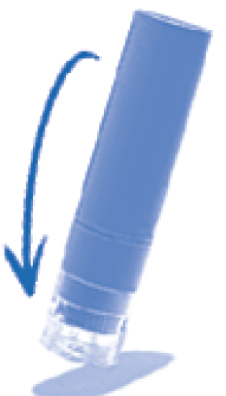

Fordítsa meg!

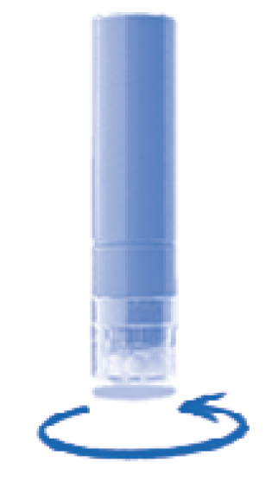
Csavarja el!

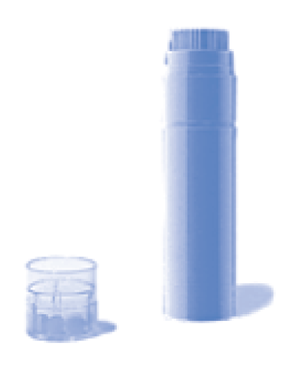
Vegye le a kupakot!

16. BRAILLE ÍRÁSSAL FELTÜNTETETT INFORMÁCIÓK

arnica montana 9 ch
A KÖZVETLEN CSOMAGOLÁSON FELTÜNTETENDŐ ADATOK

A CSOMAGOLÁS TÍPUSA 1x (a 3x-hoz) Műanyag tartály

1. A GYÓGYSZER NEVE

Arnica montana (Arnica) golyócskák
Homeopátiás gyógyszer

2. HATÓANYAG(OK) MEGNEVEZÉSE

Arnica montana (Arnica)

3. SEGÉDANYAGOK FELSOROLÁSA

Segédanyag: szacharóz, laktóz

4. GYÓGYSZERFORMA ÉS TARTALOM

Golyócskák, multi-dose (4 g)

5. AZ ALKALMAZÁSSAL KAPCSOLATOS TUDNIVALÓK ÉS AZ ALKALMAZÁS MÓDJA(I)

Homeopátiás gyógyszer jóváhagyott terápiás javallat nélkül.

6. KÜLÖN FIGYELMEZTETÉS, MELY SZERINT A GYÓGYSZERT GYERMEKEKTŐL ELZÁRVA KELL TARTANI

A gyógyszer gyermekektől elzárva tartandó!

7. TOVÁBBI FIGYELMEZTETÉS(EK), AMENNYIBEN SZÜKSÉGES

5 db golyócska (1 adag) kb. 0,04 g tejcukrot, kb. 0,23 g szacharózt tartalmaz. Ha bizonyos cukrokra érzékeny, keresse fel orvosát, mielőtt elkezdi szedni ezt a gyógyszert. Keresse fel orvosát, ha a tünetei továbbra is fennállnak.

8. LEJÁRATI IDŐ

EXP
9. KÜLÖNLEGES TÁROLÁSI ELŐÍRÁSOK

Legfeljebb 25 Cº –on, fénytől védve tárolandó.

10. KÜLÖNLEGES ÓVINTÉZKEDÉSEK A FEL NEM HASZNÁLT GYÓGYSZEREK VAGY AZ ILYEN TERMÉKEKBŐL KELETKEZETT HULLADÉKANYAGOK ÁRTALMATLANNÁ TÉTELÉRE, HA ILYENEKRE SZÜKSÉG VAN

11. A FORGALOMBA HOZATALI ENGEDÉLY JOGOSULTJÁNAK NEVE ÉS CÍME

Forgalomba hozatali engedély jogosultja: BOIRON
69510 Messimy, France

12. NYILVÁNTARTÁSI SZÁMAI

Homeopátiás gyógyszer név | Hígítás | Csomagolási egység | OGYI-HGAL-szám
Arnica montana (Arnica) golyócskák | 2CH | 4g | OGYI-HGAL-150C2/02
Arnica montana (Arnica) golyócskák | 5CH | 4g | OGYI-HGAL-150C5/02
Arnica montana (Arnica) golyócskák | 6CH | 4g | OGYI-HGAL-150C6/02
Arnica montana (Arnica) golyócskák | 9CH | 4g | OGYI-HGAL-150C9/02
Arnica montana (Arnica) golyócskák | 12CH | 4g | OGYI-HGAL-150C12/02
Arnica montana (Arnica) golyócskák | 15CH | 4g | OGYI-HGAL-150C15/02
Arnica montana (Arnica) golyócskák | 30CH | 4g | OGYI-HGAL-150C30/02
Arnica montana (Arnica) golyócskák | 200CH | 4g | OGYI-HGAL-150C200/02

13. A GYÁRTÁSI TÉTEL SZÁMA

LOT

14. A GYÓGYSZER ÁLTALÁNOS BESOROLÁSA RENDELHETŐSÉG SZEMPONTJÁBÓL

Orvosi rendelvény nélkül is kiadható gyógyszer.

15. AZ ALKALMAZÁSRA VONATKOZÓ UTASÍTÁSOK

Adagolás: -

Fordítsa meg,
Csavarja el!


16. BRAILLE ÍRÁSSAL FELTÜNTETETT INFORMÁCIÓK

Braille-
írás feltüntetése alól felmentve

A KÖZVETLEN CSOMAGOLÁSON FELTÜNTETENDŐ ADATOK

A CSOMAGOLÁS TÍPUSA 1x Műanyag tartály

1. A GYÓGYSZER NEVE

Arnica montana (Arnica) golyócskák
Homeopátiás gyógyszer

2. HATÓANYAG(OK) MEGNEVEZÉSE

Arnica montana (Arnica)

3. SEGÉDANYAGOK FELSOROLÁSA

Segédanyag: szacharóz, laktóz

4. GYÓGYSZERFORMA ÉS TARTALOM

Golyócskák, multi-dose (4 g)

5. AZ ALKALMAZÁSSAL KAPCSOLATOS TUDNIVALÓK ÉS AZ ALKALMAZÁS MÓDJA(I)

Homeopátiás gyógyszer jóváhagyott terápiás javallat nélkül

6. KÜLÖN FIGYELMEZTETÉS, MELY SZERINT A GYÓGYSZERT GYERMEKEKTŐL ELZÁRVA KELL TARTANI

A gyógyszer gyermekektől elzárva tartandó!

7. TOVÁBBI FIGYELMEZTETÉS(EK), AMENNYIBEN SZÜKSÉGES

5 db golyócska (1 adag) kb. 0,04 g tejcukrot, kb. 0,23 g szacharózt tartalmaz. Ha bizonyos cukrokra érzékeny, keresse fel orvosát, mielőtt elkezdi szedni ezt a gyógyszert. Keresse fel orvosát, ha a tünetei továbbra is fennállnak.

8. LEJÁRATI IDŐ

EXP
9. KÜLÖNLEGES TÁROLÁSI ELŐÍRÁSOK

Legfeljebb 25 Cº –on, fénytől védve tárolandó

10. KÜLÖNLEGES ÓVINTÉZKEDÉSEK A FEL NEM HASZNÁLT GYÓGYSZEREK VAGY AZ ILYEN TERMÉKEKBŐL KELETKEZETT HULLADÉKANYAGOK ÁRTALMATLANNÁ TÉTELÉRE, HA ILYENEKRE SZÜKSÉG VAN

11. A FORGALOMBA HOZATALI ENGEDÉLY JOGOSULTJÁNAK NEVE ÉS CÍME

Forgalomba hozatali engedély jogosultja: BOIRON
69510 Messimy, France

12. NYILVÁNTARTÁSI SZÁMAI

Homeopátiás gyógyszer név | Hígítás | Csomagolási egység | OGYI-HGAL-szám
Arnica montana (Arnica) golyócskák | 2CH | 4g | OGYI-HGAL-150C2/01
Arnica montana (Arnica) golyócskák | 5CH | 4g | OGYI-HGAL-150C5/01
Arnica montana (Arnica) golyócskák | 6CH | 4g | OGYI-HGAL-150C6/01
Arnica montana (Arnica) golyócskák | 9CH | 4g | OGYI-HGAL-150C9/01
Arnica montana (Arnica) golyócskák | 12CH | 4g | OGYI-HGAL-150C12/01
Arnica montana (Arnica) golyócskák | 15CH | 4g | OGYI-HGAL-150C15/01
Arnica montana (Arnica) golyócskák | 30CH | 4g | OGYI-HGAL-150C30/01
Arnica montana (Arnica) golyócskák | 200CH | 4g | OGYI-HGAL-150C200/01

13. A GYÁRTÁSI TÉTEL SZÁMA

LOT
14. A GYÓGYSZER ÁLTALÁNOS BESOROLÁSA RENDELHETŐSÉG SZEMPONTJÁBÓL

Orvosi rendelvény nélkül is kiadható gyógyszer.

15. AZ ALKALMAZÁSRA VONATKOZÓ UTASÍTÁSOK

Adagolás: -

Fordítsa meg,
Csavarja el!

16. BRAILLE ÍRÁSSAL FELTÜNTETETT INFORMÁCIÓK

Braille-
írás feltüntetése alól felmentve

